BUSINESS & ENTERPRISE ARCHITECTUUR
Niveau 3 — Deel 23
Evidence-schrijfvaardigheid: het Experience Profile
POSITIONERING
Niveau 3 bereidt voor op Open CA (Open Certified Architect) van The Open Group, en vervangt het officiële certificeringsmateriaal niet. Open CA werkt fundamenteel anders dan Foundation en Practitioner: geen schriftelijk examen, maar een portfolio van bewijs — Experience Profiles — beoordeeld door een peer review board. Dit deel introduceert de nieuwe casus en de kernvaardigheid van heel niveau 3: verantwoorden, schriftelijk en overtuigend.

Leerdoelen
Na dit deel kun je:
- het Open CA-certificeringsmodel beschrijven: de conformance-criteria, de rol van het board, en waarom er geen examen is;
- een Experience Profile schrijven volgens de vaste structuur: situatie, beslissing, overwogen alternatieven, trade-off, resultaat;
- uw eigen architectuurwerk (uit niveau 1-2) herschrijven tot Open CA-waardig bewijsmateriaal;
- een Experience Profile beoordelen tegen een rubric die conformance-niveau onderscheidt van oppervlakkige zelfrapportage.

1. Casus: het Programma Stelselovergang
Meridiaan staat voor de grootste architectuuropgave in haar bestaan: de Wtp-transitie (Wet toekomst pensioenen) — de overgang naar het nieuwe pensioenstelsel, met een uiterste transitiedatum die voor Meridiaan, als laatste groep in haar sector, op 1 januari 2028 valt. Drie verplichte documenten moeten worden opgeleverd: het transitieplan en het implementatieplan (beide te beoordelen door DNB) en het communicatieplan (te beoordelen door AFM). De kern van de architectonische opgave: invaren — het collectief overdragen van bestaande pensioenaanspraken naar het nieuwe stelsel — met datakwaliteit als het risico dat er allesbepalend uitspringt: verkeerd ingevaren rechten zijn achteraf nauwelijks te herstellen.
Dit programma is zwaarder, politieker en onomkeerbaarder dan het werkgeversdossier (niveau 1) of het Mutatieplatform (niveau 2). Het is ook de laatste keer dat u met Meridiaan werkt in deze cursus — en de eerste keer dat het niet gaat om wát u ontwerpt, maar om hoe overtuigend u kunt verantwoorden wat u ontworpen heeft.
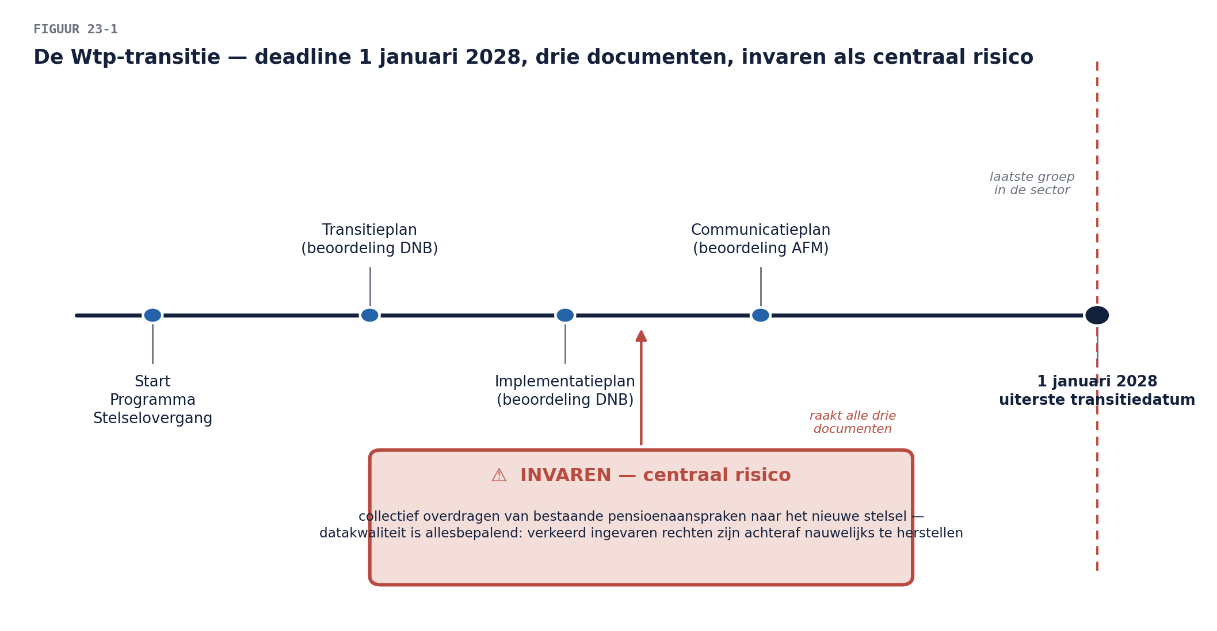

2. Waarom Open CA geen examen heeft
Foundation en Practitioner (niveau 1-2) toetsen kennis en toepassingsvermogen via meerkeuzevragen. Open CA toetst iets anders: of u daadwerkelijk als architect heeft gefunctioneerd, met bewijs uit uw eigen loopbaan. De redenering: een meerkeuze-examen kan tonen dat u weet wát een goede architectuurbeslissing is; het kan niet tonen dat u er zelf één heeft genomen, onder echte druk, met echte trade-offs.
Het certificeringsmodel bestaat daarom uit: een portfolio van Experience Profiles (concrete voorbeelden uit uw eigen werk, geschreven volgens een vaste structuur), getoetst aan conformance-criteria (heeft u aantoonbaar gehandeld volgens de competenties van de gekozen specialisatie — Business Architect of Enterprise Architect, niveau 1 deel 1 §2.4), en een boardgesprek waarin ervaren, gecertificeerde collega's doorvragen op wat u heeft ingediend. Er is geen "foute antwoord" zoals bij een meerkeuzevraag — er is wel een duidelijk onderscheid tussen bewijs dat overtuigt en bewijs dat dat niet doet, en dát onderscheid leert u in dit deel herkennen en produceren.

3. De structuur van een Experience Profile
Een sterk Experience Profile bevat vier vaste onderdelen, in deze volgorde:
- Situatie: de context, kort — wat was de opgave, wie waren de stakeholders, wat stond op het spel. Geen achtergrondverhaal, alleen wat nodig is om de beslissing te begrijpen.
- Beslissing: wat u concreet heeft besloten of geadviseerd — specifiek genoeg dat een lezer die het niet kent, precies weet wat er gebeurde.
- Overwogen alternatieven en trade-off: dit is het hart van een goed profile. Welke andere opties waren er, waarom zijn ze afgevallen, en wat was de prijs van de gekozen route — niet alleen de winst. Een profile zonder afgewogen alternatieven toont geen architectonisch denken, alleen een uitkomst.
- Resultaat: wat er gebeurde, inclusief wat niet perfect ging. Een profile dat alleen succes toont, is verdacht — echte architectuurbeslissingen hebben bijna altijd een prijs of een onvoorzien gevolg, en het benoemen daarvan is sterker dan het verzwijgen.
De ezelsbrug. Situatie kort, beslissing precies, alternatieven eerlijk, resultaat compleet — inclusief de rekening. Elk van deze vier onderdelen ontbreekt vaak in zwakke profiles; oefen ze afzonderlijk voordat u ze combineert.

4. Een voorbeeld, uit uw eigen werk
Neem het uitfaseringsadvies uit niveau 1 (deel 6): het oude werkgeversportaal. Herschreven als Experience Profile:
Situatie: Meridiaan had een werkgeversportaal uit 2014 dat grotendeels was vervangen maar nooit formeel uitgefaseerd, met onduidelijke gebruikers en onbeheerde risico's.
Beslissing: ik adviseerde gefaseerde uitfasering in drie stappen — read-only-periode als vangnet, dan volledige decommissie — in plaats van direct stoppen of het onbeperkt laten draaien.
Alternatieven en trade-off: directe stopzetting was sneller maar risicovol voor werkgevers die het systeem nog gebruikten zonder dat wij dat volledig in kaart hadden; onbeperkt laten draaien conserveerde een onbeheerd risico (verouderde technologie, geen eigenaar) tegen lage zichtbare kosten maar groeiend verborgen risico. De gekozen route kostte meer tijd en tijdelijk dubbel beheer, maar bood een aantoonbaar vangnet.
Resultaat: de uitfasering verliep zonder incidenten voor werkgevers; het kostte twee maanden langer dan het optimistische scenario, wat ik vooraf niet had meegewogen in de eerste planning — een leerpunt voor toekomstige adviezen: plan het vangnet zelf ook met marge.
Merk op: het resultaat bevat een eerlijke tekortkoming (de planning was te optimistisch). Dat maakt het profile sterker, niet zwakker — het toont reflectie, een kerncompetentie die het board expliciet zoekt.

5. Wat het board zoekt — en wat het afwijst
Boardleden (ervaren, zelf gecertificeerde architecten) beoordelen op vijf punten, die samen de conformance-criteria vormen:
- Eigen aandeel: was dit uw beslissing/advies, of beschrijft u het werk van een team zonder uw eigen rol te isoleren?
- Complexiteit: was er een echte afweging, of was de "beslissing" triviaal?
- Stakeholderbewustzijn: blijkt uit het profile dat u de verschillende belangen kende en woog?
- Trade-off-eerlijkheid: is de prijs van de gekozen route benoemd, niet alleen de winst?
- Reflectie: toont het resultaat-onderdeel geleerde lessen, niet alleen een gunstige uitkomst?
Veelvoorkomende afwijzingsgronden: een profile dat succes toont zonder enige tegenslag (ongeloofwaardig — het board leest dit als onvolledige eerlijkheid, niet als een compliment aan de auteur); een profile waarin "wij" nooit "ik" wordt (onduidelijk eigen aandeel); een profile zonder afgewogen alternatief (er wordt verteld wát er gebeurde, niet wélke architectonische afweging eraan voorafging).

6. Samenvatting
- Open CA toetst bewijs van architectonisch handelen, niet kennis — via Experience Profiles, conformance-criteria en een boardgesprek.
- Een Experience Profile heeft vier vaste onderdelen: situatie (kort), beslissing (precies), alternatieven en trade-off (eerlijk), resultaat (compleet, inclusief tegenslag).
- Een profile zonder afgewogen alternatieven of zonder erkende tegenslag is zwak, ook als de uitkomst succesvol was.
- Het board beoordeelt op eigen aandeel, complexiteit, stakeholderbewustzijn, trade-off-eerlijkheid en reflectie.

Begrippenlijst
Begrip | Omschrijving
Experience Profile | een geschreven bewijsstuk van een architectuurbeslissing, in vaste vorm
Conformance-criteria | de vijf beoordelingspunten van het board
Peer review board | ervaren, gecertificeerde architecten die het portfolio en het gesprek beoordelen

Verder lezen
- The Open Group — Open CA Certification Guide (officieel certificeringsmateriaal; dit deel is voorbereiding, geen vervanging)
Volgende deel: strategie-executie op bestuursniveau — architectuur als instrument van de Wtp-transitie.

